SOSYOLOJİ MEZUNLAR ANKET FORMU

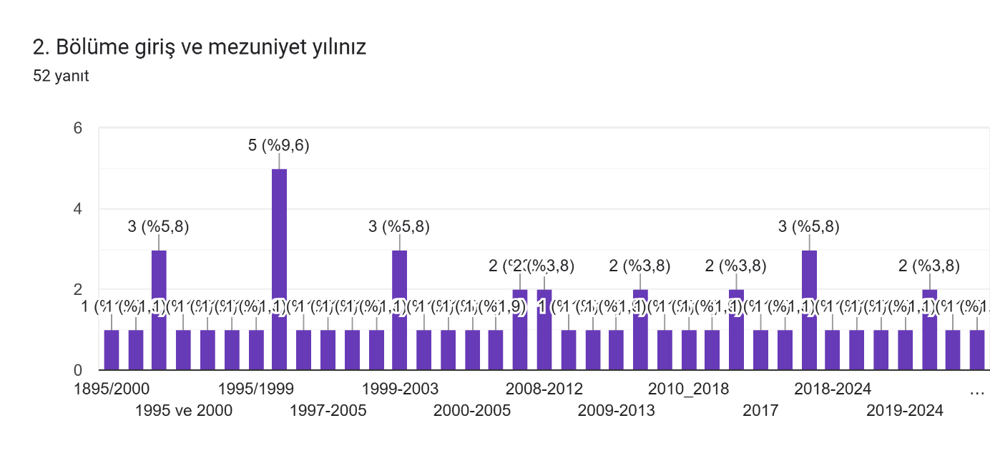

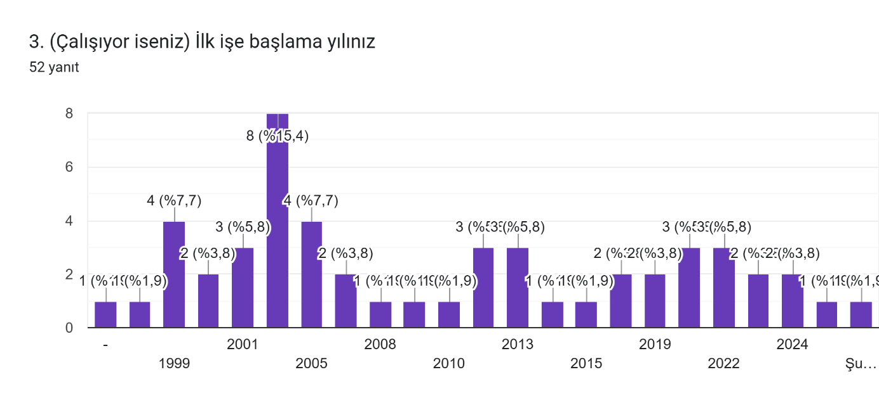

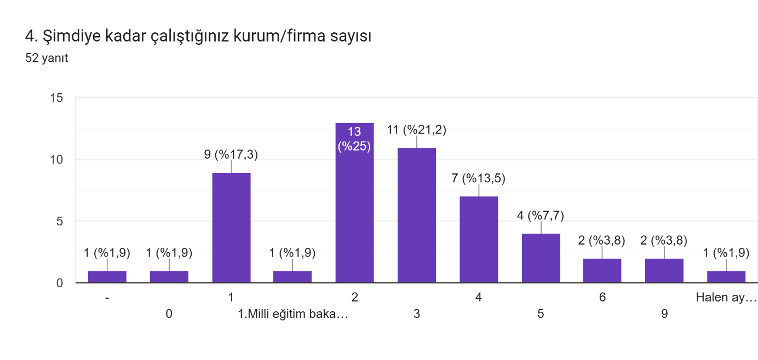

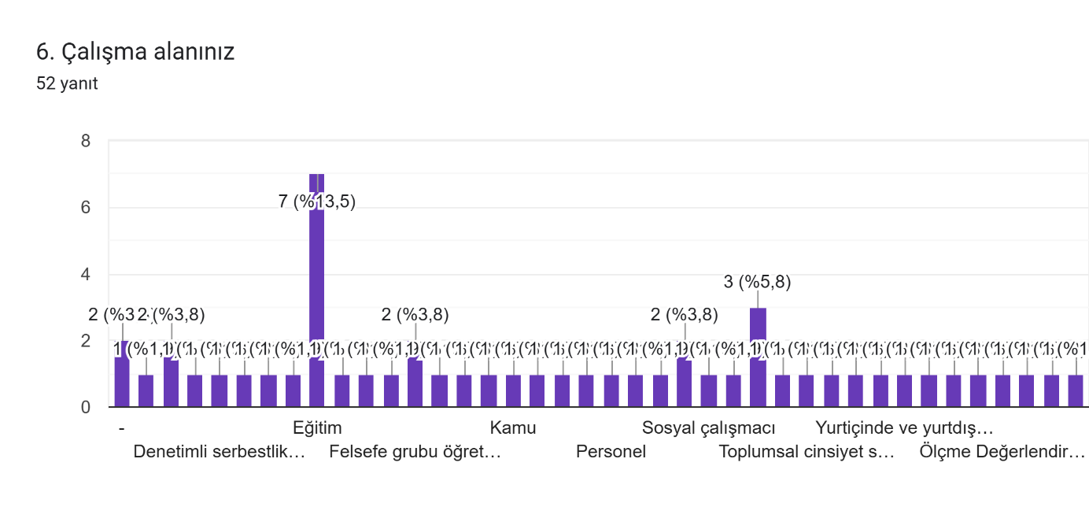

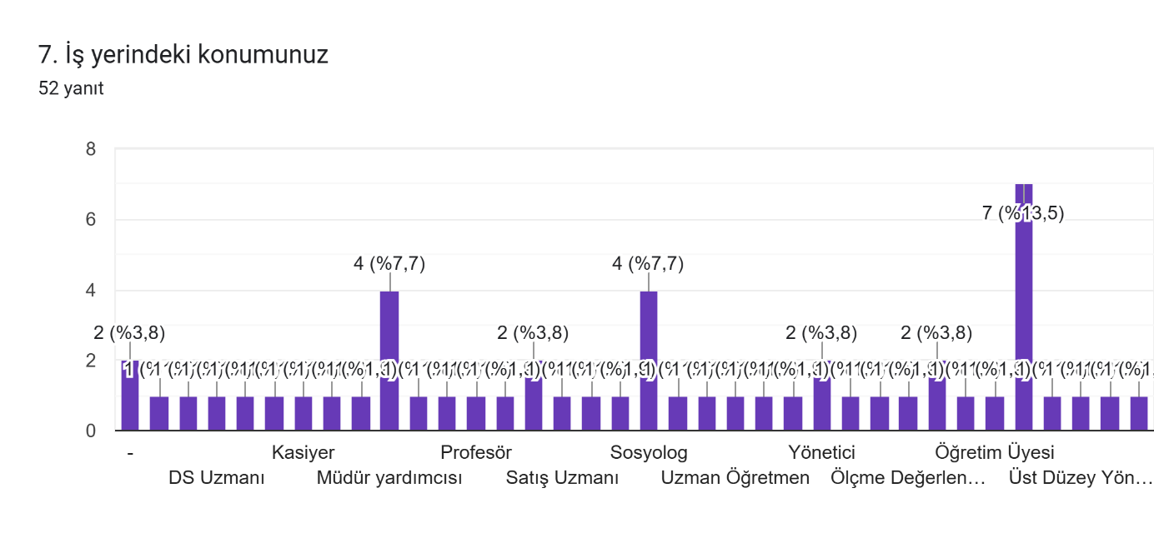

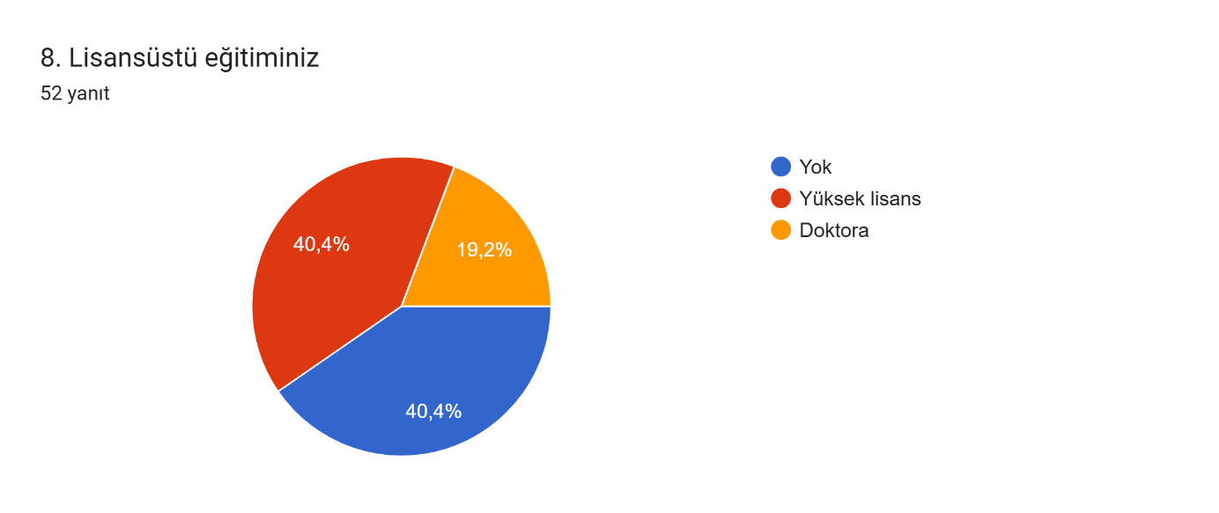

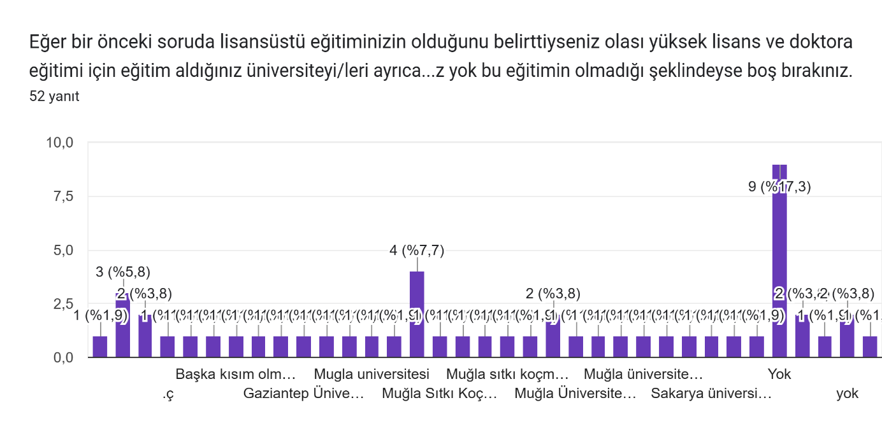

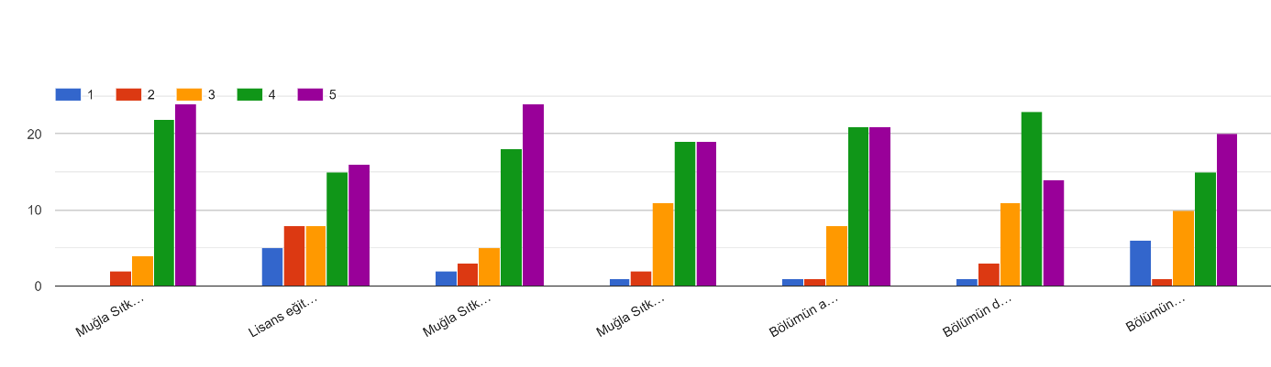

**Sizce Muğla Sıtkı Koçman Üniversitesi Edebiyat Fakültesi Sosyoloji Bölümü mezunlarının güçlü yönleri nedir?**

Farklı fikirlere açık olması

Öğretim üyesi kadrosu

Gelişime açık bir bölüm

Sosyoloji günleri sayesinde öğrencilerin kendilerini ifade etme olanaklarının yüksek olduğunu düşünmekteyim. Bu durumda mezunların sunum becerisini, topluluk önünde konuşma yeteneğini geliştirdiğini düşünüyorum. Saha araştırmaları, veri girişleri ve analizleri konusunda oldukça iyi düzeyde eğitim aldığımı iş hayatına girdiğim zaman fark ettim. Raporlama, analiz ve yorumlama konusunda mezun arkadaşlarımızın iyi düzeyde olduğunu düşünüyorum.

İletişim

Birey olabilme bilincine erişmiş olmak, akademik bilgi birikimine sahip olmak, Hayatına yön verebilme becerisini kazanmak, Sosyal zekalarının gelişimi. Toplumsal olayları anlamak ve duyarlı olmak.

Eğitim sürecinde saha ile iç içe olmamız sağlandı. Bunun sosyal ilişkilerimize güçlü bir etki bıraktığını düşünüyorum. Birçok durumu teorik olarak işlesek de bunun pratik yönlerini görme fırsatı da bulduk. Bu anlamda toplumsal sorunlara daha duyarlı olabildiğimizi düşünüyorum.

Uygulama eğitimleri ve bitirme çalışmaları sebebiyle akademik anlamda literatür araştırma süreçlerine hakimiyet ve bilgi donanımı

araştırmacı olmaları

Teorik bilgi kısmının yanısıra uygulamada çok aktif bir üniversitesi, sosyolojinin saha kısmını uygulamalı öğreniyoruz. Mezun olduktan sonra sahasal uygulamalarda eğitimim sayesinde zorluk yaşamadım. Teorik kısmını da çok iyi öğreten değerli hocalar mevcut.

Kaliteli eğitim

Müfredatın günceli takip etmesi, Sosyoloji Günleri ile gençlere ufuk açması ve özgüven sağlaması.

Akademik kadro

Çok yönlü ve dayanıklı olmaları

Alan çalışması temelli eğitim yapısı

Bölümün akademisyenleri tarafınca çok güçlü olduğunu düşünmekteyim.

Kendi dönemim için ilişki düzeni ve samimiyeti en güçlü yönü

objektif karar alma yeteneği gelişmiş, doğaya ve insana saygıyı ön planda tutmalarıdır

araştırma becerilerinin yüksek olması, eleştirel düşünme ve analiz yeteneği olması, iletişim becerilerinin yüksek olması

Akademik kadrosu ve alt yapı

Turizm bölgesin de bol bol moral depolamaları.

MSKU Sosyoloji bölümünün akademik kadrosunda öğrenciye hayat bakışı bulma yolunda müthiş katkılar sunabilecek hocalar bulunuyor. Sorgulama ve analiz etme becerisi kazandırabilmesi, farkındalık kazandırması...

Sosyolojik anlamda gerekli donanimlarinin bulunması. Gelişime açık olmaları. İyi bir gözlemci olmaları. Olayları yorumlama ve ifade etme yeteneklerinin gelişmiş olması.

İçinde yaşanılan dünyayı sosyolojik kavram ve kuramlarla analiz edebilme yeteneği kazandorıyor. Bireylerin yaptığı eylemlere anlam katma anlayışı katıyor.

Nitelikli eğitim aldığımızı düşünüyorum. Alanında çok iyi olan hocalardan sosyolojiyi öğrendiğimiz kanısındayım.

En güçlü yönü; kalite ve donanımlı akademik kadroya sahip bir bölüm olma özelliği taşıyor uzun yıllardır. Türkiye çözümlemeleri ve yöntem konusunda diğer üniversitelerin üzerinde bir eğitim verildiği kanısındayım. (İlk kurulduğu yıllardan benim okuduğum döneme kadar olan sürede özellikle!)

Yaklaşık 2 yıldır iş hayatı içerisindeyim, almış olduğumuz teorik eğitimlerin değil de uygulamalı eğitimlerin şuana daha çok etkisi olduğunu düşünüyorum. Bence güçlü yönleri, analiz, makale&rapor yazma becerisi, gözlem vb.

İmkansızlar içinde zorluklarla başetme açısından kendilerini yetiştirmişlerdir. Formasyonla öğretmenliğe tutunabilmiş olabilmekten ötürü kendine hayatta yer bulabilmiş oldukları için şanslı bir grup 99 mezunları. Bizden sonraki mezunların gittikçe iş fırsatları yok olmuştur.

Sosyal iliskiler

Eleştirel düşünme ve sorgulama

Fikrim yok

Teorik ve uygulamali bilgi burikimine sahip olmasi

En güçlü yönü perspektif bakış açısı ile olaylara çok yönlü bakabilmek

İletişim vesosyal organizasyon

Yaşama daha geniş bir bakış açısindan bakmayı öğrenerek mezun oluyorlar (en azından ben öyle oldum)

Girişimci ve araştırmaya yatkın

Özgür özgüvenli değişime ve öğrenmeye açık

Öncelikli olarak kesinlikle Muğla' da okumuş olmak. Demografik ve fiziki açıdan Toplumu çözümlemede oldukça katkı sağladığını belirtmeliyim. Metin yorumlama becerisi kazandırması açısından önerilen kitaplar fazlasıyla tatmin edici.

Güncel konulara vakıf olarak bilgilerini sadece teoride kalmadan gündelik yaşamda da kullanabilecekleri yetiye sahip olmaları. Çünkü saha araştırmalarına önem veren hocalarımız var bölümde bu da bizi güçlü kılıyor.

Tecrübeli danışmanlardan aldıkları disiplin

Hayata eleştirel bakış açısı geliştirmeleri

Nitelikli bir sosyoloji eğitimi alabildikleri için Türkiye’deki birçok üniversite mezunlarına göre daha şanslılar

Çalıştığımız alan açısından sosyoloji eğitiminin büyük faydaları söz konusu

toplumların refahı ve aksaklıklarının giderilmesi açısından fonksiyonel yapının olmazsa olmaz öğesi olarak değerlendiriyorum

Bu eğitim amaçları, sosyoloji lisans programının öğrencilere sadece akademik bilgi değil, aynı zamanda pratik beceriler ve sosyal sorumluluk duygusu kazandırmayı hedeflediğini gösterir. Bu şekilde, mezunlar hem akademik alanda hem de iş dünyasında başarılı olabilir ve topluma pozitif katkılar sağlayabilirler.

Vizyonu,misyonu yeterli gibi görünse de,iş hayatına hazırlamak konusunda yetersiz.Sosyoloji Açık Öğretim Programları kapatılmalı,çoğu kurum sınavla alım yapıyor.Sosyoloji bölümünün önemi daha çok anlatılmalı.

Bölümümüz toplumsal hayata dokunan, biçim veren ve değişimi sağlayan projeler ürettikçe toplumumuzda da olumlu yönde değişimler olacaktır. Verilen eğitimin de özellikle bu amaçlara sadık olan hocalarımızca destekleniyor olması takdir edilesidir.

Oncelikle Sosyologların is sahasinin arttırılması gerekmektedir. Kurumlarında sosyolojiyi ve sosyologlari kabullenmesi gerekmektedir. Sosyologlarin ve sosyolojinin daha etkin üretken ve verimli olması hemde işsizlik kısmının önüne geçilmesi için kurumsal anlamda yök disinda bakanliklarda da sosyologlarin gerekliliği yönünden yönelik çalışmalar üretilebilir.

Bu amaçlara uygun sosyolog yetiştirdiklerini deneyimleyerek gördük. Ama keşke mesleğimize atanabilsek.

Eğitim amaçları yeterli düzeydedir diye düşünüyorum.

Benimle birlikte lisans eğitimi alan arkadaşlarımın yüzde doksanı öğretmen, gerçekten sosyolog yetiştirme amacında olmayan, kuruluş amacının belli olmadığı bir bölüm mezunuyuz maalesef. Keşke gerçekten ülkeye katkısı olabilecek bilimsel bakış açısına sahip sosyologlar yetişse ve gerçekten gerekli kurumlarda görevlendiriliyor olsaydık.

Yok

Eğitimin amaçları verilen eğitim ile bağdaşmaktadır. Bu noktada öğrenci elinden geleni yapmalıdır

Gerçekçi ve ulaşilabilir

Yeterli ve uygun

Geleceğin popüler mesleği, ama o gelecek hala gelmedi

Amaçlar güzel

Yeterli ve yetkin düzeyde görüyorum

Yeterli

Mezunların kendi alanlarında çalışma imkanlarının sağlanması, buna yönelik istihdam açılması

Öğrencilere "Sadece bilim adamı olacaksınız, başka bir şey düşünmeyeceksiniz." dayatması yapılmamalıdır. Böyle bir dayatma yapılacaksa, o zaman araştırma görevlisi kadro sayısı çoğaltılmalıdır. Yüksek lisans ve araştırma görevlisi kadrolarına alımlarda bölümün kendi öğrencileri, daha avantajlı olmalıdır.

Umarım tüm amaçlarını gerçekleştirebilirsiniz.

Her alana uygun olması

Umarım bu alanda nitelikli bilim insanları yetişir. Eğitim amaçlarınızın nitelikli bilim insanları ve başka iş alanlarında da çalışabilecek bilgili, işini iyi yapabilecek insanlar yetiştirmek açısından uygun olduğunu düşünüyorum.